**娱乐营销在汽车营销创新中的作用**

**国家信息中心 杨依菲**

**写在前面**

尼尔·波兹曼在《娱乐至死》中指出，现实社会的一切公众话语日渐以娱乐的方式出现，并成为一种文化精神，我们的政治、宗教、新闻、体育、教育和商业都心甘情愿的成为娱乐的附庸。在当今社会中，娱乐的方式仍大行其道，在大众触媒习惯发生重大变化、媒体受众逐渐年轻化、崇尚娱乐的90后[1]正成为购车主力的今天，娱乐营销在汽车营销创新中的作用日益突出，《出彩中国人》、《爸爸去哪儿》、《奔跑吧兄弟》等一系列综艺节目的热播带来了赞助商车企业绩的增长，成为不容忽视的汽车营销方式。

在车企华丽数据的背后，我们不禁要问，娱乐营销是如何取得这样成绩的呢？

从市场环境来讲，虽然经济增速进入新常态，在当今的中国汽车市场，新品投放仍有不断加速的趋势，企业竞争日趋激烈，产品服务日益同质化，信息传播不断被碎片化，消费者开始对营销信息产生视觉疲劳和思维迟钝，如何在众多产品中有效“发声”、脱颖而出，成为很多企业在做好产品之外重点思考的问题。

从消费群体来讲，购车的主力人群，已经由70后逐步转向80、90后，并且90后的购车决策力在不断提升，即使不作为购车者，也会成为家庭购车的重要决定因素，对他们特点的把握决定着车企营销投放的有效性。90后成长于改革开放后经济及社会各个领域快速发展的黄金时代，是“娱乐至上”的一代，在他们看来，沟通方式和沟通平台都要“好玩”，更看重品牌的个性与自己的关联。加上当前大众的触媒习惯已经发生了重大改变，移动互联平台日益变得重要。在众多传播方式中，娱乐营销以其体验营销的外表，通过感性营销获得消费者的感情共鸣，对90后乃至大众都有着良好的传播效果。

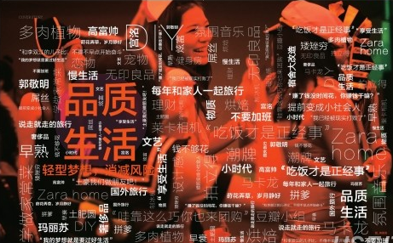

（选自《90后青年——大时代里的小世界》）

从支持因素来讲，在大数据时代，通过互联互通，已经可以实现对用户群体“画像”，对其触媒方式、消费意识、偏好因素等做到精准定位，基于此做出的传播方案能够实现对用户群的精准营销，提高效率。娱乐营销通过用户画像、匹配传播平台，从而做到精准营销。

**何为娱乐营销**

娱乐营销，顾名思义，就是借助娱乐的元素或形式将产品与客户的情感建立联系，让消费者在娱乐的体验中，对企业以及产品或服务产生好感或联想，达到销售产品、建立客户忠诚度的营销策略。从原理分析，娱乐营销的实质是一种感性营销，不是从理性上去说服客户购买，而是通过感性共鸣从而引发客户的购买行为。

一位哲学家曾有过这样的经典论述：“世界上最难的两件事，一件是把自己的思想装进别人的脑袋里”，因为这需要借助传播的魅力；“另一件则是把别人的钱放进自己的口袋里”，因为这需要深厚的营销功力。娱乐营销通过渗透的方式，潜移默化地影响消费者的意识，引导购物决策和行为。

娱乐营销的四大核心是创新性、参与性、整合性和个性化。创新性，即在娱乐主题、运作方式上，娱乐营销都要强调创新性以激发消费者的好奇心与参与意识；参与性，即需要树立“全员娱乐营销理念”，以激发受众的参与热情；整合性，即对娱乐元素、体验平台和传播方式的整合；个性化，即基于对消费者娱乐心理的密切把握，设计出个性化的娱乐体验。

相应的，娱乐营销的成功体现在五个方面：一是把握目标受众心理特点；二是以创新式娱乐方式满足大众娱乐化心理；三是引发消费者的积极参与、互动与扩散；四是对娱乐营销进程的深刻把握；五是把握舆论制高点，注重媒体传播[2]。

从形式来看，娱乐营销包含电影、电视剧、广播、纸媒、体育、旅游探险、游戏、艺术展等相互融合的各类营销活动。具体到汽车行业，广义的娱乐营销包括电视电视剧植入、综艺娱乐节目植入、游戏植入、明星代言与体育营销等。本文所探讨的，主要是综艺娱乐节目的植入。早期的汽车娱乐营销一直是以影视植入为主，渐渐的，随着人们在精神和情感需求的不断提高，从2005年开始，包含情感体验的多种娱乐营销形式越来越多地走入车企的视野，成为提升品牌知名度、产品美誉度的利器。

**汽车娱乐营销的成功之处**

在成功案例中，娱乐营销的优势与车企品牌文化、汽车产品性能、目标客户群心理情感需求进行了良好的结合，引发受众的情感共鸣、进而参与互动体验，从而做到多赢。

**1. 传播品牌文化、提升品牌形象。**

车企赞助综艺娱乐节目，往往看重节目平台的通达度，侧重对品牌文化的宣扬，以提升品牌力。在这其中，节目本身所传达的文化、氛围与车企的品牌文化匹配度越高，效果越好，其中突出的案例包括长安汽车赞助“出彩中国人”与英菲尼迪赞助“爸爸去哪儿”。

“出彩中国人”作为中央电视台综合频道播出的一档大型励志公益节目，从2014年2月起首播第一季，节目以“出彩中国人，精彩中国梦”为口号，力图呈现选手身上最出彩并让人愉悦振奋、感到敬佩的精神气质，为草根提供了一个实现梦想的舞台。

长安汽车2014年对节目做了独家冠名并于今年继续赞助。通过巧妙地将自己的品牌LOGO植入“双手大拇指”V字手势中，并且一直贯穿整个节目，尤其是周立波、李连杰等知名评委也经常做出V字手势，长安汽车极大地提升了品牌形象和知名度，相当于明星代言的效果。在节目中长安汽车积极传递正能量、鼓励人们追逐梦想，对品牌口号“前进，与你更近”进行了良好传播。

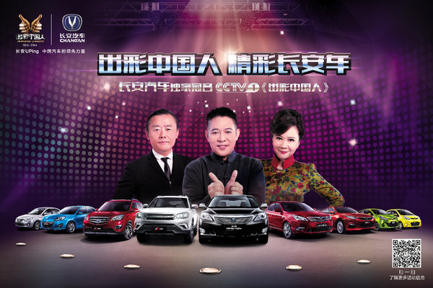

（图为2014年“出彩中国人”第一季宣传海报）



（图为2015年5月22日“出彩中国人”第二季冠军产生的时刻）

《出彩中国人》的热播使长安汽车的知名度迅速提升，并体现在终端市场上。据中汽协数据显示，长安自主乘用车今年前四个月销量达到39.73万辆，同比增长高达62.03%[3]，作为销量、增速的“双料冠军”，是增长最快的自主品牌。

《爸爸去哪儿》作为湖南卫视推出的大型明星亲子生存体验真人秀，自2013年10月开播以来，收视率便迅速攀升，好评如潮。这个红遍大江南北的节目，让五个小朋友成为家喻户晓的小明星的同时，也让作为明星家庭用车赞助品牌的英菲尼迪知名度迅速提升，成为一大赢家。

《爸爸去哪儿》以创新视角对准亲子关系，而英菲尼迪7座SUV JX35（第一季用车）倡导“给自己和爱的他们，多一点时间与空间”理念，二者有着紧密的内在契合和情感共鸣。通过为明星家庭提供座驾、航拍展示产品性能，英菲尼迪的品牌、产品形象得到了极大的宣传。对于许多人来说，在看过《爸爸去哪儿》之前，英菲尼迪还只是一个高端汽车品牌。而随着节目人气的攀升，作为节目中星爸萌宝专属座驾的英菲尼迪JX，已经是饱含亲情的移动之家，而其有关“幸福”与“关爱”的品牌情感特质也在观众心中留下了深刻的印记。

赞助商英菲尼迪正是认识到奢侈品行业消费者的新变化，即由年轻化导致了产品科技化和消费体验化，选择了更适合市场的娱乐营销，大打感情牌，从而取得了成功。其中最直观的证明是销量。据统计，英菲尼迪2013年前11个月累计销量为14933辆。其中JX前11月累计销量为2719辆，而在8-11月间，JX累计销量是前七个月销量总和的两倍。进入11月，该车销量更是环比增长14%，创下自上市以来单月销量新纪录。

**2. 引发消费者的积极参与、互动体验与扩散。**

好的娱乐营销，能够通过整合营销，通过微信、微博、手机APP、电视等多个平台进行宣传，达到吸引潜在消费者参与互动、广泛传播的目的，对应娱乐营销“创新性”、“参与性”、“整合性”原则。

对于长安汽车来说，和《出彩中国人》的合作，不仅提升了品牌形象，同时也为其提供了和消费者亲密接触的平台，获得了营销上的突破。紧密接合节目，长安汽车打造了“疯狂猜出彩”、“购出彩”、“出彩拼一把”等活动，反响很大。“出彩拼一把”活动在移动互联端推出短短几天时间，就已经聚集了逾万名节目忠实粉丝涌入答题。长安汽车在对“对现实妥协还是抗争到底”的回答中植入了“为梦想拼一把”的品牌调性，让消费者在“玩节目”的同时，认可品牌文化，品牌亲和力不断加强。而在微信端主动分享的内容，也将品牌信息传递到数十万受众的移动互联网，这种娱乐营销创新模式带来了有效的品牌推广。

通过这几个互动活动，长安汽车实现了吸引数万消费者进店。经销商也把《出彩中国人》打造成和消费者沟通的互动平台，充分利用节目影响力，举行了如“出彩中国人，我要你出彩”直销会、“与冰冰近距离接触，诚邀亲临《出彩中国人》”等一系列线下深度互动活动，把节目价值发挥到最大。

**3. 满足潜在消费者情感、心理需求。**

好的娱乐营销，精准定位受众，立足于潜在消费者的情感、心理需求，在传播过程中创造个性化的体验和情感共鸣，这一点对应娱乐营销的“个性化”原则。

当下很多成功的案例中，精准定位用户群，立足年轻人的情感需求，表达敢想敢做、彰显个性、突破自我成为了共性特征，其中就有《中国好声音》。《中国好声音》是由浙江卫视联合灿星制作打造的大型励志专业音乐评论节目，于2012年推出第一季，即将推出第四季。作为专业音乐选秀类节目，《中国好声音》在赛制设计、投放平台、传播方式等各方面都选择贴近年轻人青睐的方式，其中展现出来的追求梦想、执着拼搏和用心歌唱给更多追逐梦想的年轻人注入了“正能量”，吸引了大量关注，拥有包括90后在内的众多粉丝。

飞度作为本田推出的时尚大两厢车，造型时尚、空间实用，十分贴近年轻人需求，第三代飞度在造型上有了进一步提升，赞助“中国好声音”，也正是看重了其受众的高度重合性，其中大部分都是充满活力，追求注重个性和分享的年轻人。每当华少走出飞度、说着经典的华氏开场白的一景出现时，总能将观众注意力引到有着炫目色彩的飞度身上，极大地提高了产品曝光率。

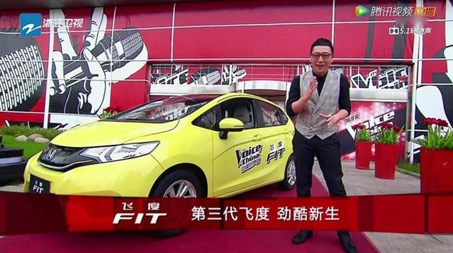

（图为2014年“中国好声音”第三季）

**4. 自然融入汽车产品性能等优良品质，塑造形象，突出卖点。**

好的娱乐营销，通过揣摩受众心理，结合传播平台自身特点，能够将产品性能、特质自然地融入进去，达到“润物细无声”的宣传作用，引起受众的关注与兴趣。

在竞争激烈的车市里，一款全新上市的新车型，其知晓度还比较低，甚至很多人可能还不知道车型的名字。那么，如何快速让目标消费者知道这款车，并且从外形感官等方面了解这款车、有较为深刻的感知呢？上海大众凌渡赞助“奔跑吧兄弟”不失为一个好答案。

作为2014年最火的真人秀节目，“奔跑吧兄弟”的前身是韩国大型真人秀节目《Running man》，引进中国后由浙江卫视和韩版制作团队联合制作，节目于2014年10月登陆浙江卫视，由邓超、李晨等七人组成的明星团队，每期另有明星嘉宾加入、参与竞技。这档充满年轻与激情的正能量综艺节目，在开播前就受到外界的高度关注。凭借精准的目标受众分析，上海大众在节目开播前成功签约，充分展现了新品凌渡动作迅速的产品形象，也给2015年初凌渡上市营造出了良好氛围，有效提升了产品期待值。

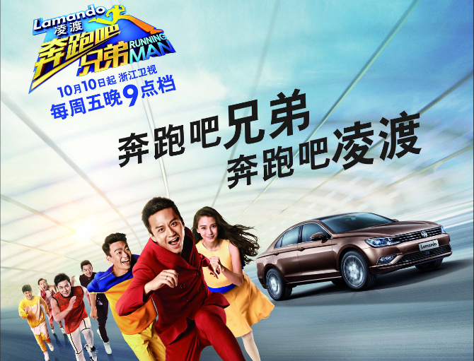

（图为2014年“奔跑吧兄弟”第一季宣传海报）

作为上海大众旗下第一款“宽体轿跑”，凌渡的产品特质和节目特质相契合。节目名称“奔跑吧兄弟”和凌渡的“轿跑”定位匹配默契，在预告片中反复出现的“跑起来，你能赢”的宣传口号，也十分适合凌渡，广告词鼓励每一个年轻人挑战自我、激发潜能，这也正是凌渡想表达的精神诉求。

在节目播出过程中，行车时，凌渡大气的外观与精致的内饰多次出现在镜头里，塑造出轿跑形象与气质；拍内景时，多次出现过凌渡后排同时乘坐三位跑男团成员的镜头，画面中空间并不拥挤，乘坐感舒适，其中一期跑男邓超以高竖发形象出现在后排，但头顶并没有触碰车顶，充分展示出后排的头部空间。这些卖点都不是通过理性的描述告诉受众，而是穿插在节目中，让观众自然体会到，具有良好的感官体验，从而引发了很多人的兴趣与期待，在凌渡上市之前已做好了预热。

由于节目内容新颖、活泼真实，《奔跑吧兄弟》第一季就创造了近30亿次网络点播量，微博话题阅读量突破130亿次，收视率连续十四次位列同时段的第一，整体表现领跑2014年近百档的新节目。第一季节目虽然在今年一月份就已下档，但热度不减。与此同时，凌渡的关注度也随之高涨，并在2015年1月9日上市后，市场热度达到最高点。

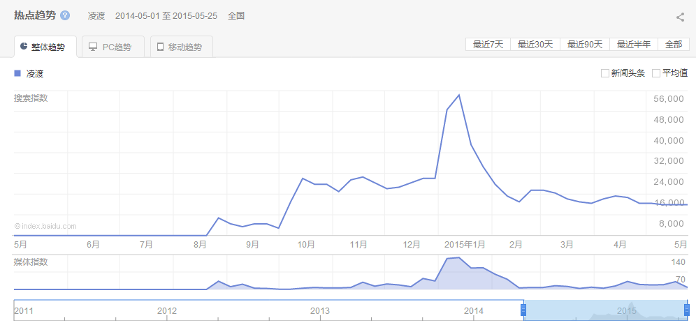

（图为凌渡2014年5月-2015年5月的百度搜索指数）

综合以上四点，良好的汽车娱乐营销需要做到精准定位目标客户群，把握其心理、情感需求，选择与品牌文化、产品形象相契合的传播平台，综合运用多种传播手段，引起潜在用户的情感共鸣、在互动中加深认知，从而达到提升品牌影响力、提高产品知名度的目的。

**汽车娱乐营销展望**

在竞争激烈的汽车市场中，汽车娱乐营销作为汽车营销方式的创新，融合了精准营销、体验营销、情感营销、整合营销等多种模式，符合大众触媒习惯，在年轻人快节奏生活中具有放松身心、表达自我的功能，尤其符合日益成为购车主力90后的心理、感情需求，能够在潜移默化中引导目标客户群的认知、提升品牌产品形象，具有良好的发展前景。

未来的营销，比的是谁能更好的将娱乐营销、贴心服务和推广信息无缝对接。对此我们有三点建议：一是巧用新媒体“社会化营销”的杠杆，以低成本来撬动更高价值的广告效果，二是科学评估，控制潜在风险，三是采取循序渐进的方式，尝试采取多种角度、运用多种手段来做娱乐营销。

但目前也有很多企业做了娱乐营销却见不到效果，实质上是没有抓住娱乐营销的核心。美国娱乐经济大师迈克尔·沃尔芙曾自问自答过：在这个消费者的时间如此少、口味又如此善变的世界里，企业应如何吸引消费者的注意呢？答案只有八个字：“娱乐内容”或“娱乐要素”，也就是说不只是娱乐而已，娱乐营销的核心在于找准品牌与娱乐结合产生的关注点，并选择合适的平台和方式予以呈现。

除此之外，需要引起注意的是娱乐营销的局限性，尤其是植入营销：一方面，作为赞助商，对节目内容的话语权有限，被严格限制展现模块。而且赞助一般都是跟电视台广告部接洽，很少能直接接触节目组；另一方面，节目无法契合车企的传播周期。例如新车上市的传播有明确的时间节点，而节目的周期很难契合企业自身真正的传播周期。这些都需要在实际操作中认真考虑并予以解决。英菲尼迪继《爸爸去哪儿》之后推出了《急速前进》，联合出品，不失为一个有益尝试。

斯科特·麦克凯恩在《商业秀》一书中指出：“未来，所有的行业都将是娱乐业”，企业作为品牌的舞台，应提供给品牌良好的展示机会，未来是娱乐营销升华品牌的时代。普华永道预测，到2015年，全球娱乐和媒体产业的产值将达到1.9万亿美元，并且随着全球经济的复苏，年复合增长率达到5.7%，娱乐营销的前景看好。在这个大的时代趋势中，汽车娱乐营销也将扮演重要的角色，让我们一同期待与见证汽车娱乐营销的新时代。

注：本文发表于2015年6月《汽车纵横》（总第51期）汽车市场版块。

1. 注：作为对“70后”和“80后”概念的延续，“90后”是指1990年1月1日至1999年12月31日出生的年轻人。
2. 注：出自南都娱乐周刊、中国娱乐营销传播研究中心。
3. 注：数据包括出口。